Czwartek 16 kwietnia 2020 r.
Temat: Porównywanie ułamków.
- Zapisz temat w zeszycie oraz datę.
- Wysłuchaj
https://pistacja.tv/film/mat00110-porownywanie-ulamkow-zwyklych-o-tych-samych-mianownikach?playlist=116

- Zapisz w zeszycie
Jeśli dwa ułamki mają jednakowe mianowniki, to większy jest ten, który ma większy licznik np. $\frac{3 }{14}$ < $\frac{5 }{14}$; ( trzy czternaste jest mniejsze niż pięć czternastych) $\frac{7}{19}$> $\frac{2 }{19}$ ; ( siedem dziewiętnastych jest większe niż dwie dziewiętnaste) $\frac{3 7}{142}$ $<\frac{3 9}{142}$ ( trzydzieści siedem sto czterdziestych drugich jest mniejsze niż trzydzieści dziewięć sto czterdziestych drugich)
- Rozwiąż ćwiczenie A strona 160
- Rozwiąż zadanie 1 a, b, j strona 161
- Wysłuchaj
https://pistacja.tv/film/mat00111-porownywanie-ulamkow-zwyklych-o-tych-samych-licznikach?playlist=116

- Zapisz w zeszycie
Jeśli dwa ułamki mają jednakowe liczniki, to większy jest ten, który ma mniejszy mianownik np. $\frac{5 }{14}$ < $\frac{5 }{11}$; ( pięć czternastych jest mniejsze niż pięć jedenastych) $\frac{7}{19}$> $\frac{7}{31}$ ; ( siedem dziewiętnastych jest większe niż siedem trzydziestych pierwszych) $\frac{3 7}{142}$ $<\frac{3 7}{141}$ ( trzydzieści siedem sto czterdziestych drugich jest mniejsze niż trzydzieści siedem sto czterdziestych pierwszych)
- Przyjrzyj się poniższemu rysunkowi zauważ, który kawałek jest najmniejszy, a który największy i jaki to ułamek.
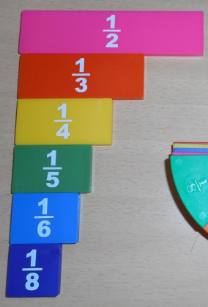
- Rozwiąż ćwiczenie B strona 160
- Rozwiąż zadanie 1 d, e, g, h, k strona 161

Piątek 17 kwietnia 2020 r. - 2 godziny
Temat: Porównywanie ułamków - rozwiązywanie zadań.
- Zapisz temat w zeszycie oraz datę.
- Zapisz w zeszycie
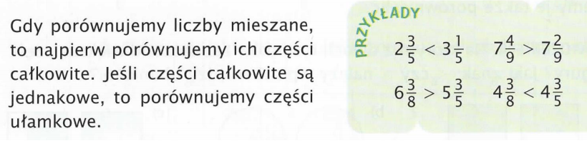

- Rozwiąż ćwiczenie C strona 161
- Rozwiąż zadanie 1 c, f, i, l strona 161
- Rozwiąż zadanie 2 strona 161
- Rozwiąż zadanie 3 i 4 strona 161
- zapisz pytania do zadań
- zapisz obliczenia
- napisz odpowiedź
- Możesz wydrukować poniższe zadanie, a jak nie masz drukarki to spróbuj przerysować rysunki, a następnie

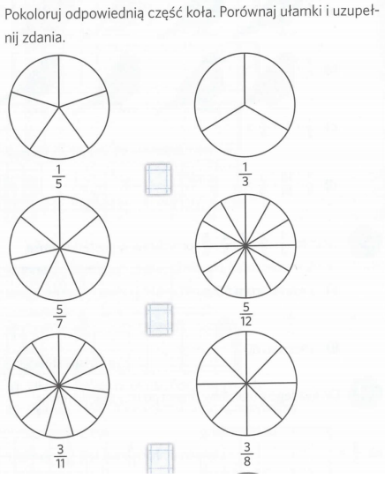
- Przepisz i wpisz odpowiedni znak
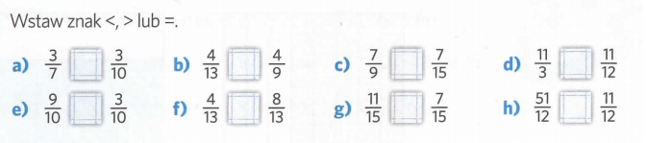

9.
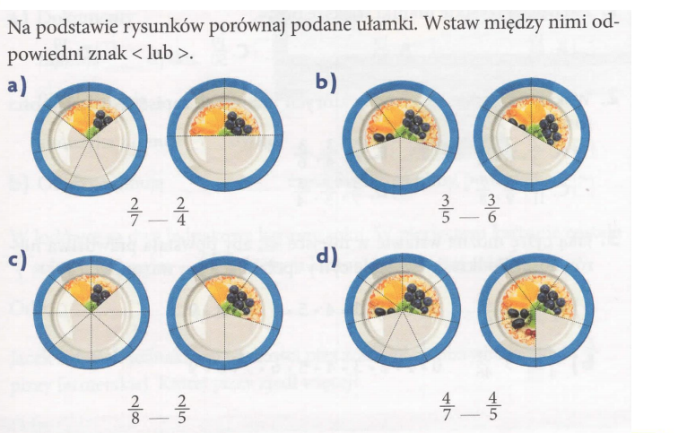

- Przyjrzyj się rysunkom, porównaj ułamki, następnie przepisz i uzupełnij luki
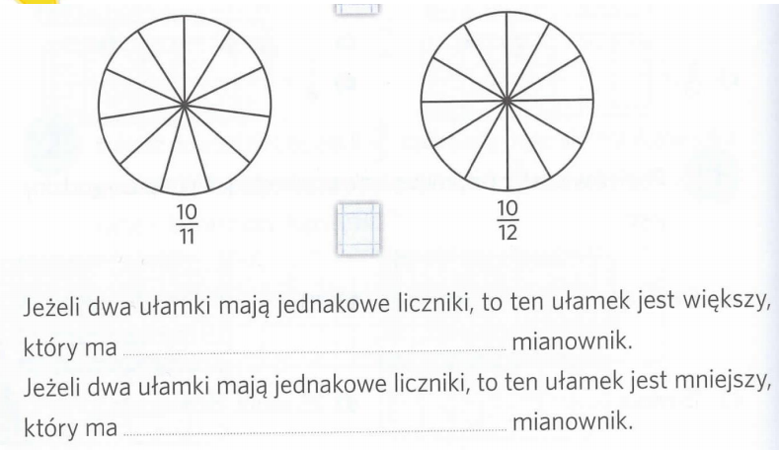

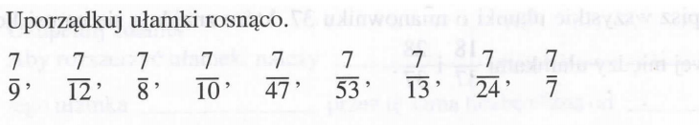

12.
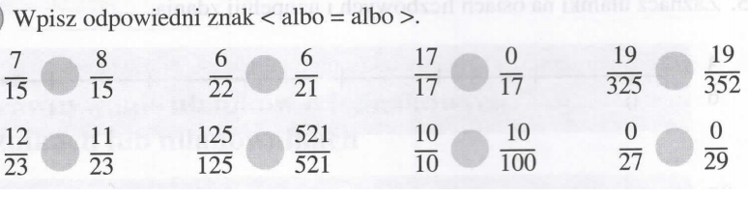
13.
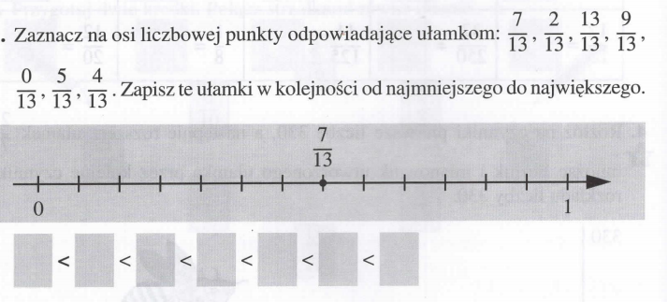
14.
